**14.02.2024**

**7 клас**

**Українська мова**

**Стрембицька Л.А.**

**Тема.   Ступені порівняння прислівників**

Мета:   ознайомити учнів зі ступенями порівняння прислівників на основі аналогії; формувати в них творчі вміння утворювати і правильно вживати в мовленні прислівники вищого і найвищого ступенів порівняння, відрізняти їх від омонімічних ступенів порівняння прикметників;  порівнювати й узагальнювати мовні явища; розвивати творче мислення, життєві компетентності; виховувати шанобливе ставлення до творчості Т.Шевченка, почуття любові до рідної мови.

***• Бесіда***

Чи зустрічалися ми раніше із ступенями порівняння під час вивчення інших частин мови? (прикметник)

Чи всі прикметники можуть утворювати ступені порівняння? (тільки якісні)

Які ступені порівняння ви знаєте? (вищий ступінь, проста і складена форма, і найвищий ступінь порівняння)

*Усне повідомлення учениці про ступені порівняння прикметників (за схемою).*

***• Пояснення вчителем матеріалу з використанням таблиці.***

Отже, як і прикметники, можуть утворювати вищий і найвищий ступені порівняння якісні прислівники. Давайте прослідкуємо, як утворюються ступені порівняння прислівників.

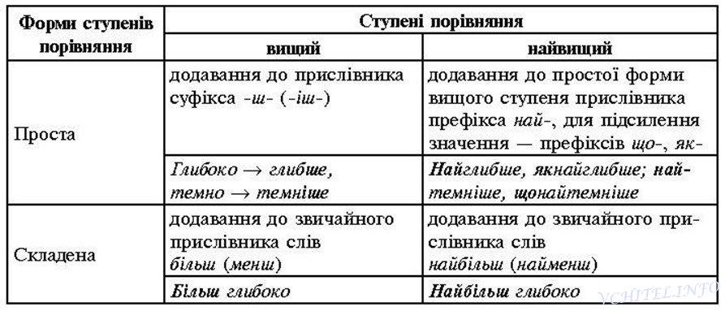

***• Робота з теоретичним матеріалом підручника.***

*Узагальнення прочитаного: дослідити приклади творення ступенівпорівняння  прислівників, за допомогою яких слів посилюється ознака вищого ступеня порівн..*

  ( Не утворюються ступені порівняння від прислівників із суфіксами –еньк, -есеньк,  із префіксом за- (забагато)

***Розгляд таблиці в підручнику***

При творенні простої форми вищого ступеня порівняння в окремих прислівниках випадають суфікси  -к-, -ок- перед суфіксом -ш- (швидко – швидше, широко – ширше )

  В окремих прислівниках відбувається чергування приголосних:

1) [г] + [ш] → [жч] (доро**г**о → доро**жч**е);

2) [ж] + [ш] → [жч] (ду**ж**е → ду**жч**е);

3) [з’] + [ш] → [жч] (ву**з**ько → ву**жч**е);

4) [с] + [ш] → [шч] (ви**с**око – ви**щ**е)

 Деякі прислівники  творять вищий ступінь від інших основ. Наприклад, погано – гірше, багато – більше.

**Творча робота.**

Завдання. Розглянути картину, скласти 2-3 речення, використовуючи якісно-означальні прислівники. Усно утворити форми вищого ступеня порівняння.

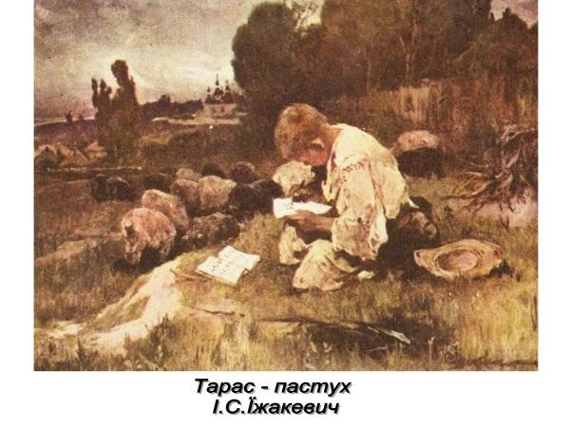  
  
***Вибірковий диктант.                (із сигнальними картками)***

   Випишіть лише ті прислівники, які мають форми  ступенів порівняння. Визначте усно ступінь порівняння.

*Близько, складніше, вище,  струнко, мужньо, довше,  чудово, найдовше,  високо,  веселіше,   найсмачніше,щедро, якнайглибше,   щонайтемніше, самовпевнено, найгостріше,  обережно.*

***Творчий диктант.***

   Утворити просту і складену форми вищого і найвищого ступенів порівняння.

*І варіант -      швидко, низько.*

*ІІ варіант -   глибоко, високо.*

* Дослідити, які фонетичні зміни відбуваються у процесі творення ступенів порівняння прислівників.

  Скласти речення з утвореними прислівниками.

***Ігрове завдання «Добери антонім»***

До поданих прислівників дібрати слова-антоніми й утворити від них просту і складену форми вищого ступеня порівняння.

*Пасивно, далеко, вузько, гарно, тихо, легко.*

**Лінгвістичне спостереження.**

* Визначте, до яких частин мови належать виділені слова.

***Найщиріше*** *звучать Шевченкові слова про матір.*

*Саме до жінки-матері звертає поет своє* ***найщиріше*** *слово.*

**Гра «Пригадай»**

Назвіть прислів’я чи приказки, у яких були б  прислівники вищого чи найвищого ступеня порівняння.

*«Творча доріжка  зі скарбнички мудрих думок»*

Знайти прислівники і визначити ступінь порівняння.

1. Пущене поміж люди слово проростає швидше, ніж будь-яке насіння.
2. Правдою важче жити, як брехнею.
3. Глибше кинеш якір – човен міцніше стоятиме.

**Домашнє завдання:.**

*Переписати прислів’я, від поданих у дужках слів утворюючи прислівники найвищого ступеня порівняння.*

**Перші кроки даються (тяжко). Доброму навчитися (важко).  (Швидко) сльоза висихає. У голоти (багато) роботи. (Легко) бити того, хто не борониться.**

**Народна творчість**

*Відредагувати  речення та запишіть.*

**Учитель попросив читати більш голосніше. Я виконав малюнок саме краще.**